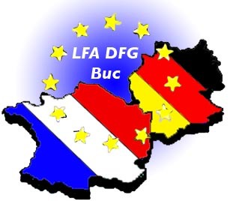
JiP 2018/19

Lycée Franco-Allemand
Deutsch-Französisches Gymnasium

Kontakt: FrauWarmbier
Frau Guiter-Hohl 17.11.2018 lfapostbac@gmail.com
Bitte tragen Sie sich in das vorliegende Formular ein.
Sind Sie einverstanden, dass Ihre Daten an Interessierte weitergegeben werden? Ja Nein

Bitte schicken Sie das ausgefüllte Formular per Mail oder geben Sie es direkt an den Klassenlehrer oder lassen Sie es uns durch Ihre Tochter/Ihren Sohn in unser Fach legen . Vielen Dank!

(1) Name, / (Titel) Vorname :
(2) Beruf:
(3) Unternehmen/Arbeitgeber:
(4) Unternehmenssektor:
(5) Posten:
(6) Abschluss (Art/Ort):
(7) bereits am JiP teilgenommen: 2015 2016 2017
(8) Ordnen Sie Ihren Beruf in eine Kategorie… Kategorie Atelier Nr *)
(9) Tochter/Sohn, Name/Klasse:
(10) Email (bitte sehr deutlich):
(11) Telefonnummer:

*) Verschiedene Berufskategorien:
#1 = Journalismus, Medienberufe / Médias, film, communication

#2 = Jura, Verwaltung / droit, administration, carrières internationales
#3 = Wirtschaft / Economie, monde de l’entreprise
#4 = Wissenschaft, Technik und Forschung / Sciences et recherche, ingénieurs
#5 = Medizin, Gesundheitswesen, Pädagogik / Médicine, métiers de santé
#6 = Umwelt / environnement

